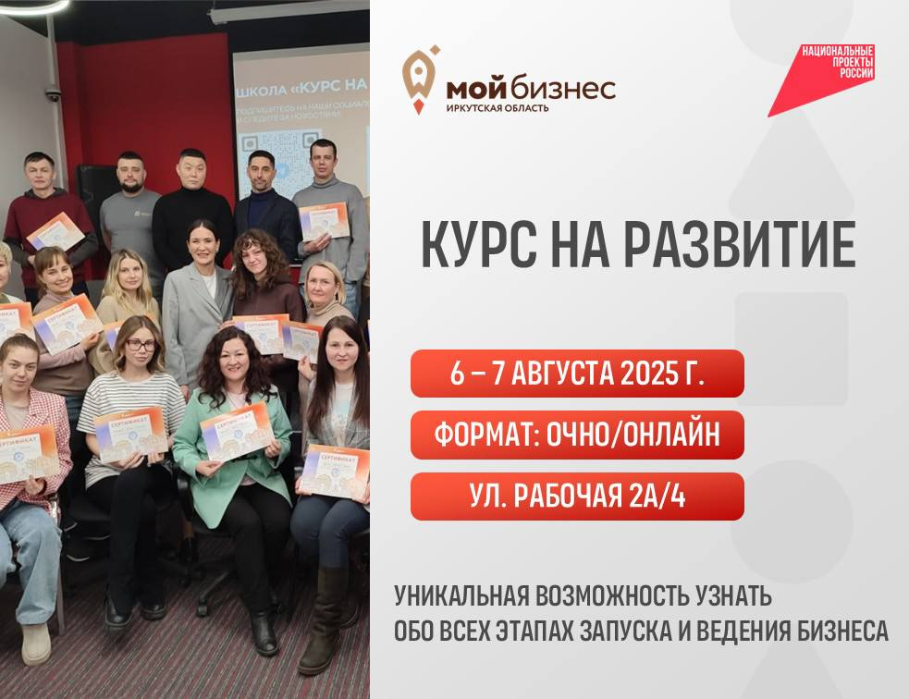
🚀Новый поток БЕСПЛАТНОЙ ШКОЛЫ «Курс на развитие» стартует уже 6 августа! 🚀
Мечтаете запустить проект или у вас уже есть действующий бизнес? Присоединяйтесь к нашим ежемесячным образовательным мероприятиям «Курс на развитие»! В течение двух дней вы получите уникальную возможность узнать о современных трендах в бизнесе. Опытные эксперты расскажут вам обо всех этапах запуска и развития бизнеса.
Что вас ждет?
🔹 Регистрация ИП/ООО/Самозанятость;
🔹 Маркетинговая стратегия бизнеса;
🔹 Поиск и взаимодействие с целевой аудиторией;
🔹 Грантовая поддержка бизнеса;
🔹 Нейросети, чат-боты и искусственный интеллект;
🔹 Условия получения льготного финансирования бизнеса при гарантийной поддержке Центра «Мой бизнес»;
🔹 Итоговое тестирование.
📍 Где?
Учебная площадка Центра «Мой бизнес»: г. Иркутск, ул. Рабочая 2А/4
📆 Когда?
Новый поток стартует 6-7 августа с 10:00 до 18:00
Формат: онлайн и офлайн
💻 Как зарегистрироваться?
Узнать подробности и подать заявку можно по ссылке. (https://mb38.ru/uslugi/usluga.php?ELEMENT_ID=4977)
Мероприятие организовано Центром «Мой Бизнес» Иркутской области в рамках нацпроекта «Эффективная и конкурентная экономика»
📧 Контакты для связи:
E-mail: info@fondirk.ru
Телефон: +7 (3952) 202-102 (доб.136)

